Guia del tràmit de sol·licitud d’ajut per al foment de les actuacions de les agrupacions de defensa forestal

Índex

Guia del tràmit de sol·licitud d’ajut per al foment de les actuacions de les agrupacions de defensa forestal 1
1. Cerqueu el tràmit al web Gencat.cat 2
2 . Descarregueu el formulari de sol·licitud 4
3. Empleneu el formulari de sol·licitud i prepareu-lo per enviar 6
3.1 Empleneu les dades d’identificació de l’entitat 6
3.2 Informeu les actuacions i els imports de l’ajut que sol·liciteu 7
3.3 Informeu les dades bancàries i adjunteu al formulari la documentació que correspongui 8
3.4 Llegiu i responeu les declaracions responsables i la clàusula d’autorització 9
3.5 Llegiu i accepteu les clàusules de protecció de dades personals i valideu el formulari 9
3.6 Signeu el formulari 10
4. Envieu (tramiteu) el formulari i deseu l’acusament de rebuda 11
5 . Espereu la resposta de l’Administració 12
6. Com accedir al vostre tràmit (sol·licitud, acusament de rebuda, requeriments, etc.) 13
Accés des de l’opció de menú: Estat de les meves gestions (sense certificat digital) 14
Accés des de l’opció de menú: La meva carpeta (amb certificat digital) 17
7. Com accedir a una notificació 19
Accés amb certificat digital (idCAT o altre) 21
Accés amb paraula de pas (contrasenya) 23
8. Com respondre un requeriment o trametre documentació vinculada al vostre expedient 25

1. Cerqueu el tràmit al web Gencat.cat

Recomanació:

Podeu utilitzar qualsevol navegador d’internet però us recomanem Google Chrome o Mozilla Firefox perquè algunes versions de Microsoft Explorer no funcionen correctament. Tingueu en compte però que amb el navegador Google Chrome no podreu visualitzar els formularis pdf, els haureu de desar i obrir amb Adobe Reader a posteriori.

- Aneu a l’adreça web gencat.cat
- Cliqueu sobre la pestanya Tràmits
- Cliqueu sobre l’enllaç Cercador de tràmits

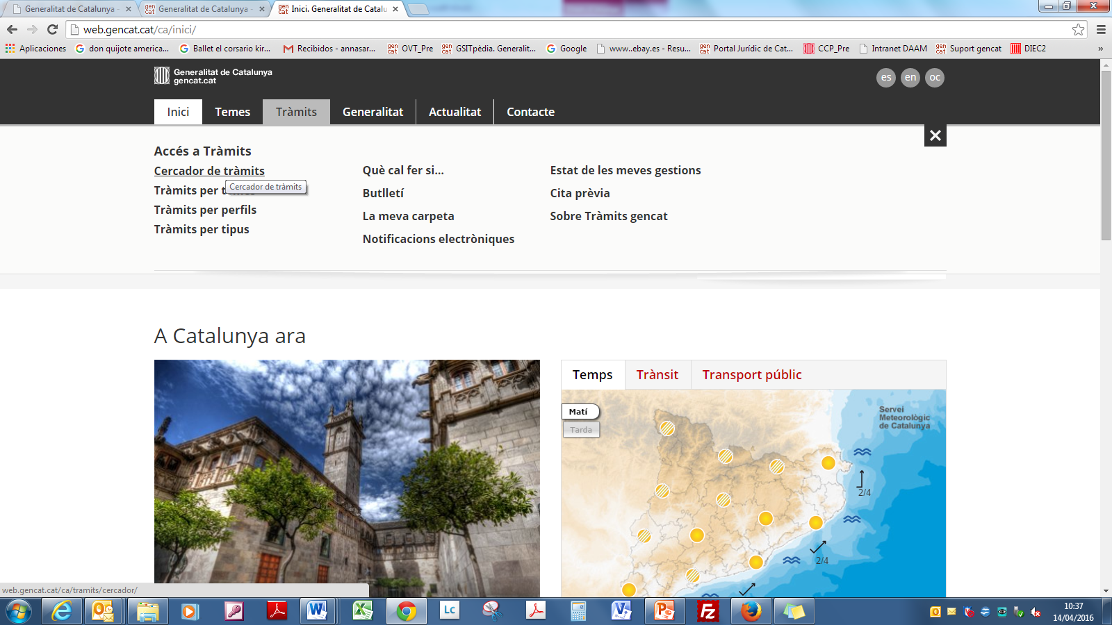
1
2
3

En l’espai per a emplenar el criteri de cerca del tràmit poseu ‘ajut foment actuacions agrupacions de defensa forestal’ i premeu la lupa.

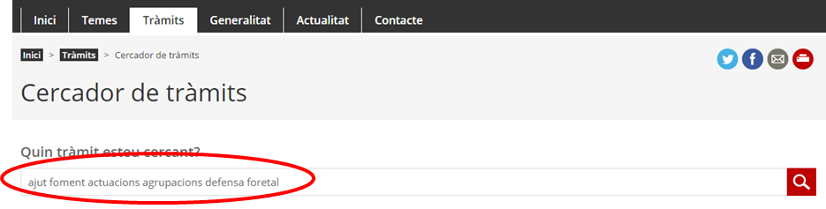

Seguidament apareixeran els enllaços que encaixin amb el criteri de cerca. Seleccioneu el corresponent a l’ajut que voleu demanar.
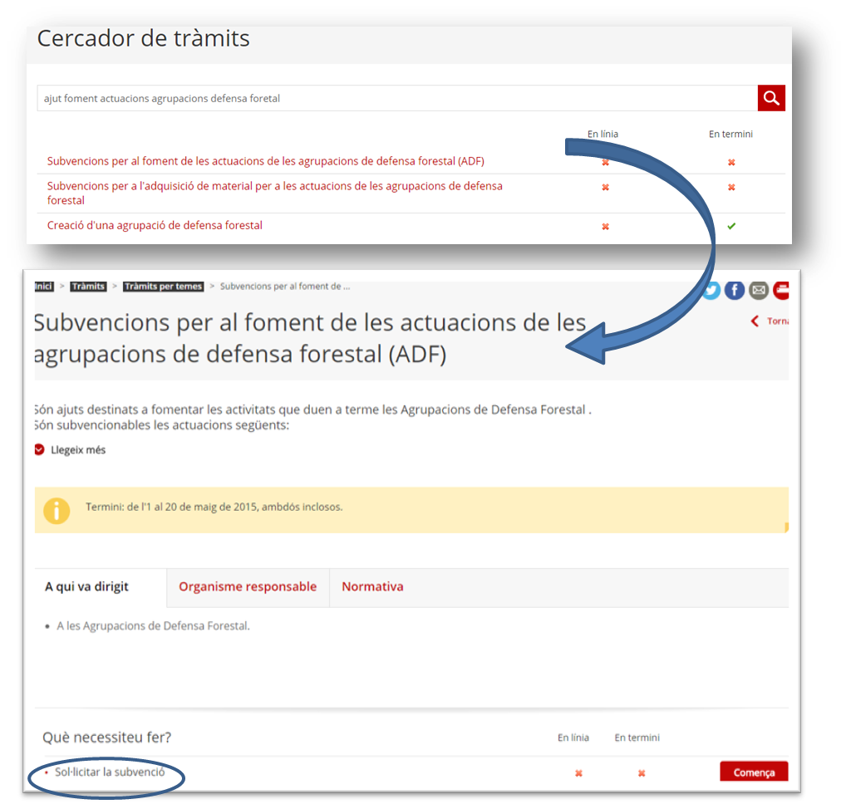

En la pantalla següent trobareu tota la informació vinculada a la sol·licitud de l’ajut (terminis, documentació que cal aportar, passos a seguir per presentar-la, etc.).

En l’apartat documentació, trobareu els formularis normalitzats que cal adjuntar a la sol·licitud:

- Memòria descriptiva i valorativa de les actuacions
- Certificat de l’acord de la Junta Directiva de sol·licitar l’ajut i acceptar els compromisos corresponents
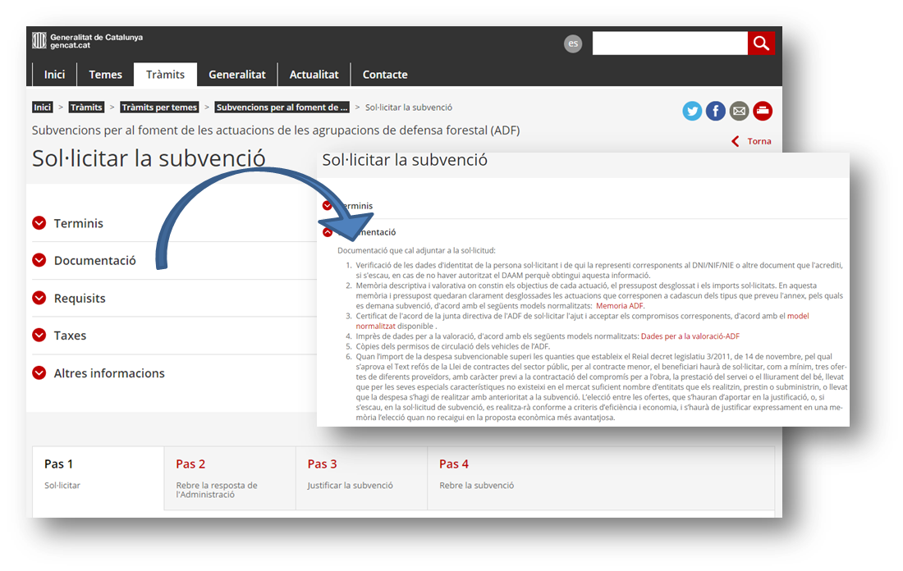
Recomanació:

Emplenar el formulari de la Memòria descriptiva i valorativa abans d’emplenar el formulari de sol·licitud perquè alguns camps d’ambdós formularis han de tenir el mateix valor.

2 . Descarregueu el formulari de sol·licitud

Des de la pàgina web del tràmit de sol·licitud, cliqueu a l’enllaç ‘Sol·licitar’ que apareix en la pestanya inferior Pas 1
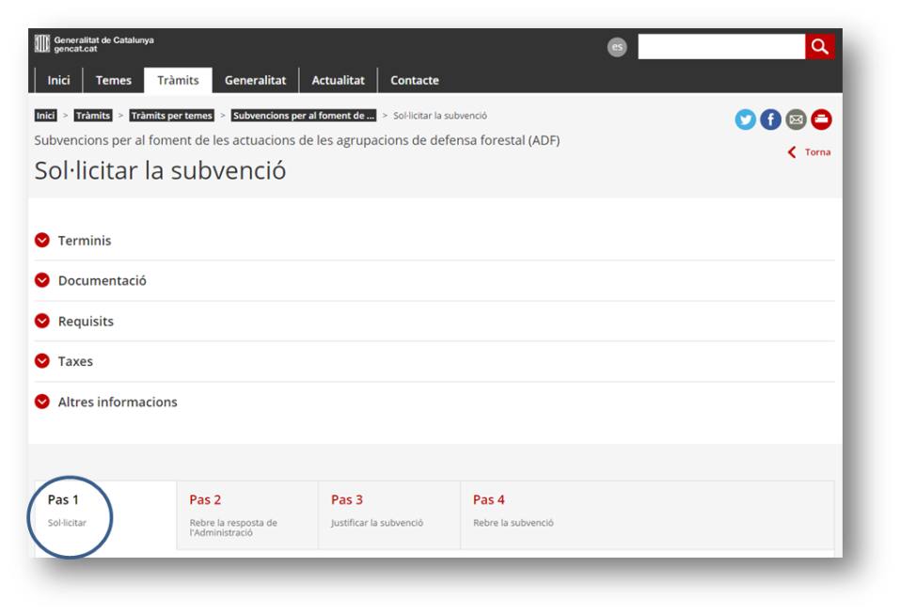
La pàgina següent us informarà com heu de continuar.
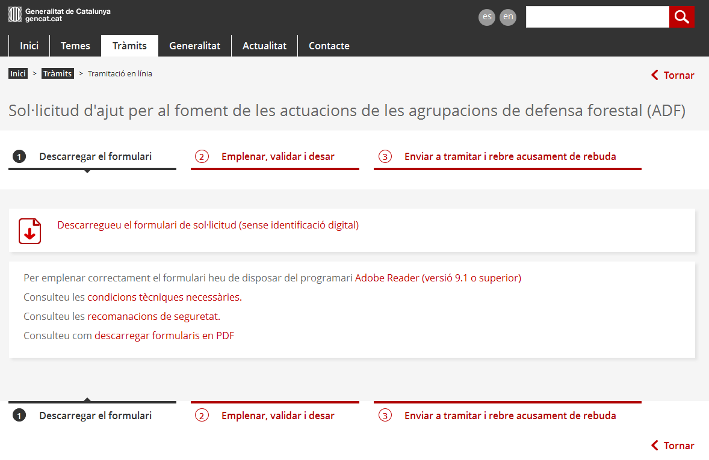
Si useu el navegador de Google (Chrome) tingueu en compte que el formulari no s’obrirà. En aquest cas cal que el deseu i l’obriu després amb Adobe Reader.

Recomanació:

Deseu el fitxer amb el mateix nom amb el que se us ha descarregat de la pàgina web.
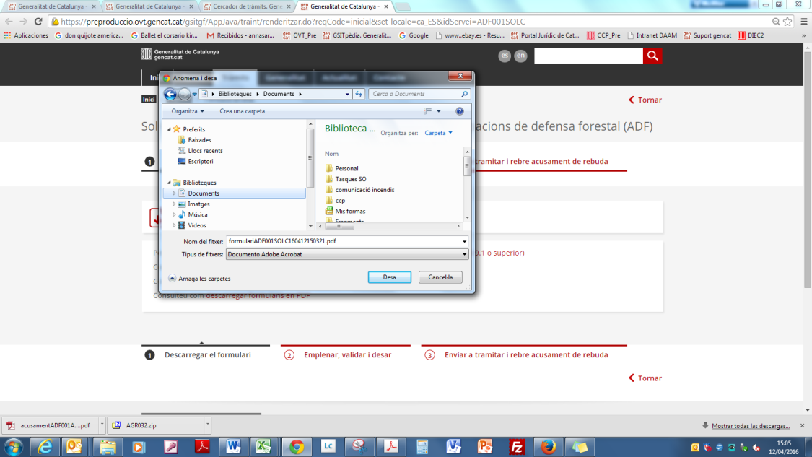

3. Empleneu el formulari de sol·licitud i prepareu-lo per enviar

3.1 Empleneu les dades d’identificació de l’entitat

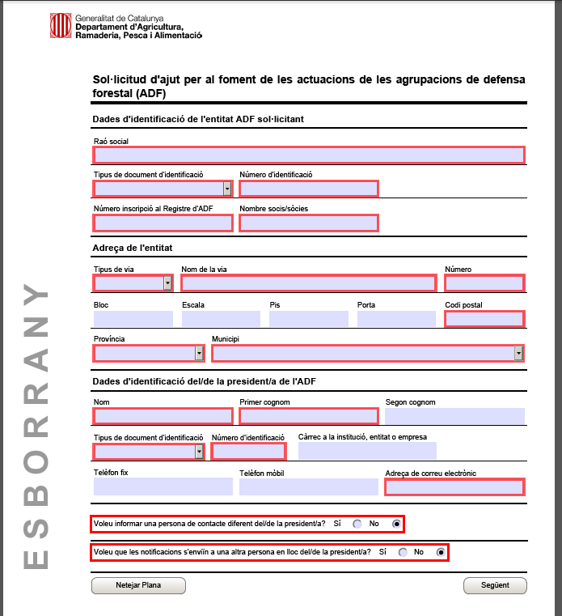
Dades obligatòries sense les que no podreu validar el document:

- Nom, NIF, número de registre i número de socis.
- Adreça de l’ADF. Informeu la que consta en el registre. No cal que n’informeu una diferent a efectes de notificació perquè totes es faran telemàticament.
- Dades del/de la president/a (que a efectes legals és el representant de l’entitat).

Si no indiqueu el contrari, s’entendrà que tant les consultes com les notificacions s’han de fer al/a la president/a. Si us interessa que siguin altres persones les que es relacionin amb nosaltres podeu indicar-ho responent ‘Sí’ a les preguntes que apareixen a continuació en el formulari. Al fer-ho tingueu en compte la diferència entre persona de contacte i persona a notificar.

- Persona de contacte: qui voleu que respongui les consultes de caire tècnic que us puguem adreçar i que no tenen efectes jurídics. És a dir, no es registren ni formen part de l’expedient per tant no comprometen el procediment de tramitació de l’ajut. Si voleu que aquesta persona sigui una altre diferent al president responeu “Sí” a la pregunta “Voleu informar una persona de contacte diferent del/de la president/a?”. En aquest cas es desplegarà un apartat per a què informeu les dades de la persona.

- Persona a notificar: serà qui rebrà els correus electrònics ens els què s’informa que l’entitat té una notificació i tindrà els permisos per accedir-hi, acceptar-les o rebutjar-les. L’accés, acceptació i/o rebuig d’una notificació sí que té efectes en el procediment de tramitació. (Per exemple, si requerim telemàticament a la vostra entitat la presentació d’un document que falta, es considera que s’ha practicat la notificació en el moment en què s’accedeix a la bústia de correu que hagueu indicat i començarà comptar el termini per a respondre i per tant per a continuar la tramitació.) Si voleu que sigui una altre (no el president) responeu “Sí” a la pregunta “Voleu que les notificacions s’enviïn a una altra persona en lloc del/de la president/a?”.
A tenir en compte:

Enguany totes les notificacions d’aquest ajut es faran telemàticament. L’accés a les notificacions telemàtiques (requeriments, resolució, ...) és per a una única persona, el/la president/a de l’ADF o la persona que hagueu designat (al formulari) per rebre les notificacions. Si aquesta persona no disposa de certificat digital podrà accedir a les notificacions a través d’una contrasenya d’un sol ús que se li assignarà cada cop que hi vulgui accedir. Per tant, podeu assignar una persona que no tingui certificat digital per a rebre les notificacions telemàtiques (vegeu apartat ‘Veure les notificacions’ d’aquesta guia).

3.2 Informeu les actuacions i els imports de l’ajut que sol·liciteu

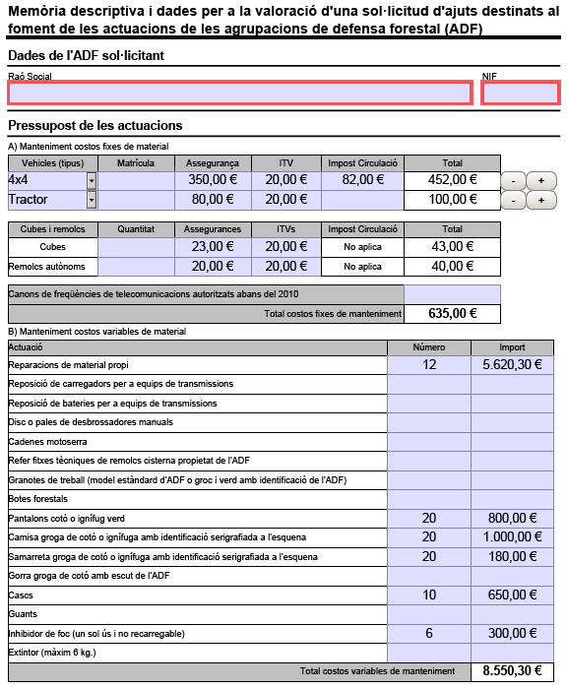
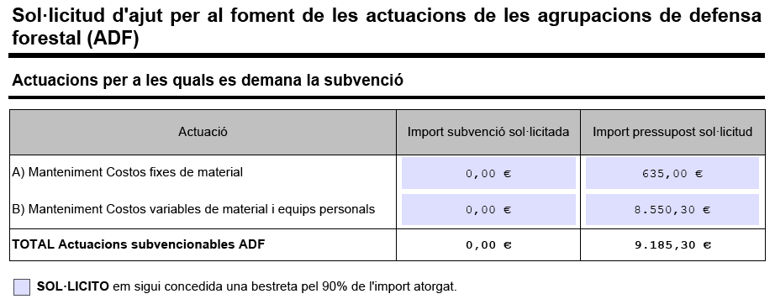
En l’apartat ‘Actuacions per a les quals es demana la subvenció’ és necessari, per coherència de dades, que els imports de la columna de pressupost coincideixin amb els que heu posat (o posareu) en el formulari de la ‘Memòria descriptiva i valorativa de les actuacions a realtzar’ que haureu d’adjuntar a la sol·licitud.

3.3 Informeu les dades bancàries i adjunteu al formulari la documentació que correspongui

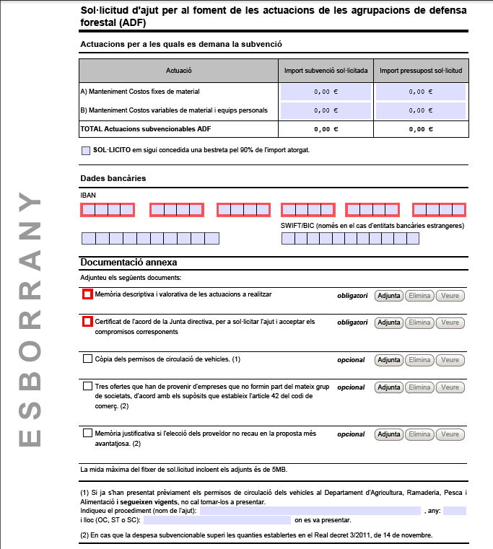
A continuació, heu d’informar les dades bancàries de l’entitat i adjuntar al fitxer la documentació annexa (que acompanya la sol·licitud)

Els documents que adjunteu formaran part del formulari de manera que, quan trameteu la sol·licitud d’ajut, estareu enviant al mateix temps tot el que li hagueu adjuntat, és a dir, no caldrà que feu una tramesa per cada document.

Els documents obligatoris per trametre el formulari de sol·licitud tenen un format específic. Trobareu els models normalitzats a la pàgina web del tràmit.

Pel que fa als altres documents, consulteu l’ordre que regula la convocatòria (publicada al DOGC el 20 d’abril de 2016) per a saber quins heu d’afegir:

Còpies dels permisos de circulació dels vehicles:

Per subvencionar els costos dels vehicles és imprescindible que acrediteu que són vostres. Presenteu els permisos de circulació corresponents a vehicles nous o que no heu acreditat abans. Heu d’adjuntar un únic document amb tots els permisos (un pdf que contingui una pàgina per permís o un zip amb tots els escanejos individuals).

Tres ofertes de proveïdors:

En el cas que ens aplica, només cal presentar tres ofertes de proveïdors si les compres per a les quals demaneu l’ajut superen els 18.000 €.

Memòria de justificació de no haver escollit l’oferta més avantatjosa:

Quan es doni el cas anterior i no hagueu seleccionat el proveïdor més barat caldrà que expliqueu perquè no ho heu fet en aquesta memòria.

3.4 Llegiu i responeu les declaracions responsables i la clàusula d’autorització

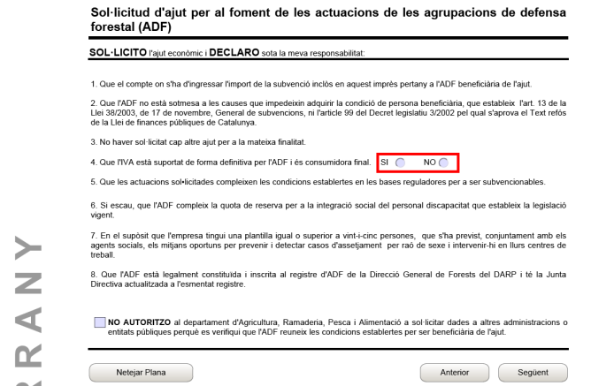
És important que informeu si sou o no consumidor final de l’IVA.

En el cas que no autoritzeu el Departament a consultar les dades de l’entitat necessàries per a tramitar l’ajut (per exemple, que no teniu deutes amb hisenda, la Generalitat o la Seguretat Social). heu de marcar el quadre. Si no autoritzeu la consulta haureu de presentar, posteriorment, els certificats que acreditin que esteu al corrent de pagament de cada tribut.

3.5 Llegiu i accepteu les clàusules de protecció de dades personals i valideu el formulari

Llegiu atentament les clàusules de protecció de dades personals i marqueu que heu llegit les condicions.
1
2
3

Un cop hagueu informat totes les dades obligatòries i hagueu adjuntat els documents que han d’acompanyar la sol·licitud, només caldrà que valideu que tot és correcte i que signeu electrònicament el document.
Recomanació:

Seguiu l’ordre d’execució següent:
1r. Acceptar les condicions de protecció de dades personals
2n. Prémer el botó Validar.
- Si tot és correcte, es bloquejaran totes les dades i podreu signar el document
- Si troba alguna dada pendent d’informar o incorrecte, us demanarà que ho corregiu. No podreu enviar el formulari si no està validat.
3r. Cliqueu sobre el quadre de signatura

3.6 Signeu el formulari

Per a signar, cal que el document estigui validat.

Cliqueu dins del quadre que apareix en l’apartat signatura. L’aplicació que esteu utilitzant (Adobe Reader) cercarà els certificats digitals que hi hagi en el PC (instal·lats en el disc dur o connectats via targeta o USB). Seguidament s’obrirà un quadre de diàleg per a que seleccioneu el certificat amb el que voleu signar.

A tenir en compte:

Només podreu enviar les sol·licituds signades pel/per la president/a de l’entitat. La plataforma de tramitació que utilitza la Generalitat comprova que el NIF que apareix en la signatura sigui el mateix que heu posat en l’apartat de dades del/de la president/a de l’ADF. Si signa el document qualsevol altre persona, diferent al/a la president/a, podreu desar-lo però no enviar-lo.

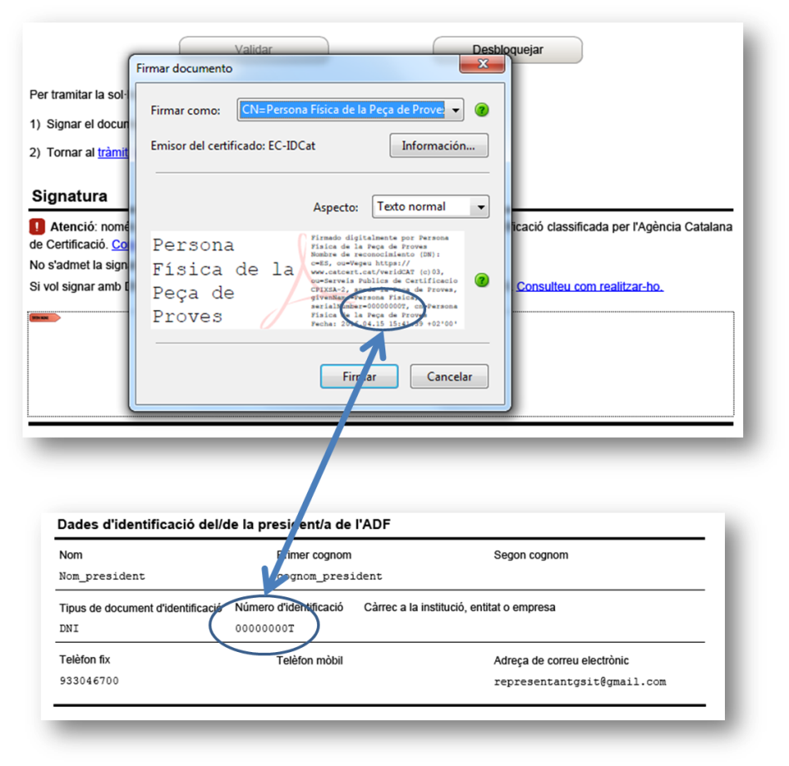

Cliqueu el botó Firmar.

Desa el document.

Recomanació:

Deseu el fitxer amb el mateix nom amb el que se us ha descarregat de la pàgina web.

Un cop desat, us apareixerà la signatura al document.

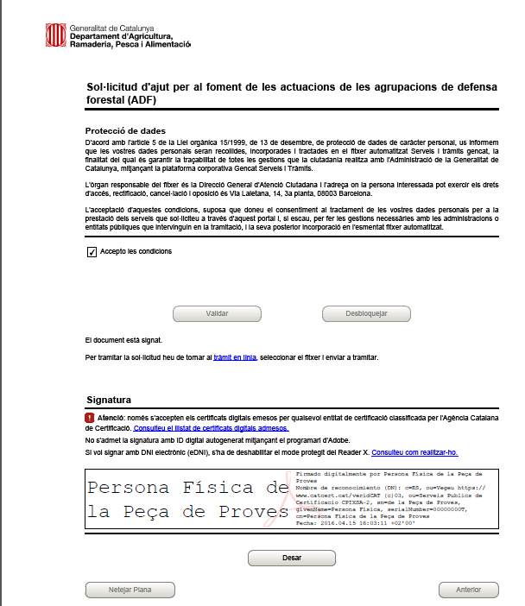

4. Envieu (tramiteu) el formulari i deseu l’acusament de rebuda

Des del mateix formulari signat podeu accedir a la pàgina web des de la qual podeu trametre (presentar) la vostra sol·licitud.

Feu clic sobre l’enllaç tràmit en línia del document per a tornar a la pantalla Tràmits Gencat.

3
4

Podeu també accedir a la pàgina del tràmit (tal i com s’ha explicat en l’apartat 1. Cerqueu el tràmit al web Gencat.cat d’aquesta guia i clicar a la pestanya 3 Enviar a tramitar i rebre acusament de rebuda
1

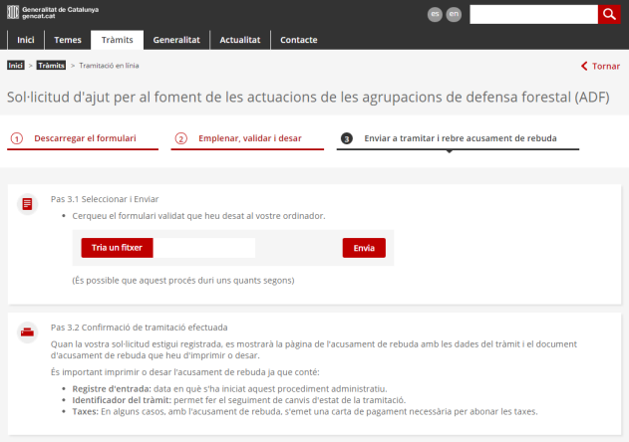
Cliqueu el botó Tria un fitxer i seleccioneu el formulari que heu emplenat i signat.
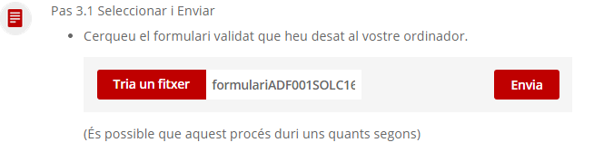
I Envieu.

Si l’enviament s’ha realitzat correctament us apareixerà el missatge següent:

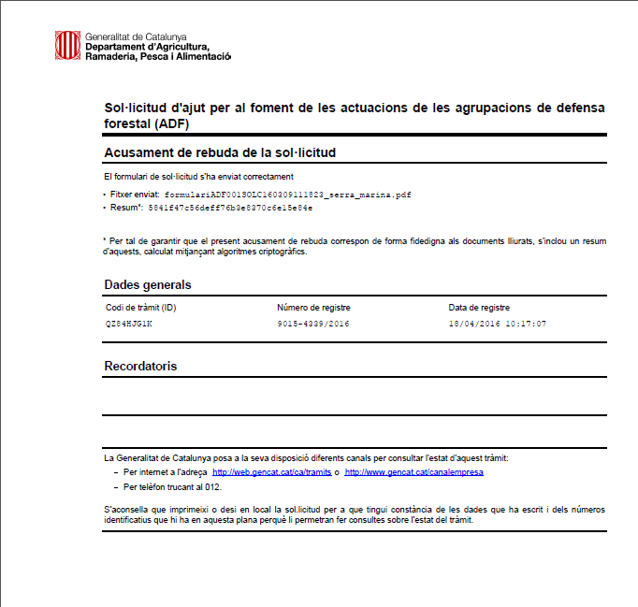
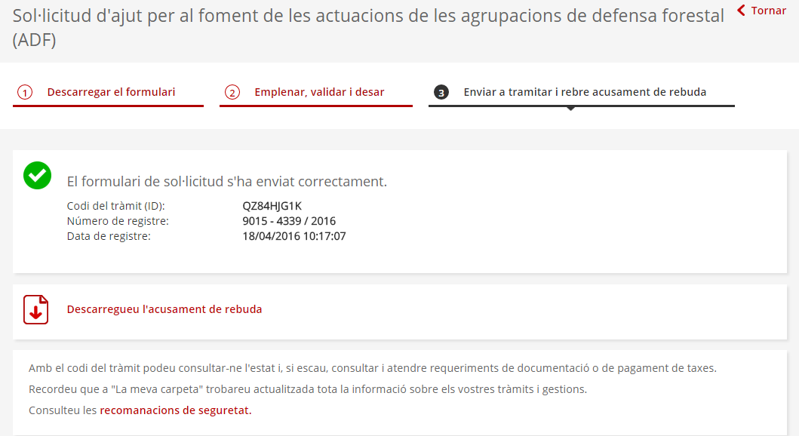

Recomanació:

Descarregueu i deseu l’acusament de rebuda perquè és el vostre comprovant de tramesa de la sol·licitud.

A més, conté el codi de tràmit, una dada imprescindible per accedir al vostre expedient (si no ho feu mitjançant el certificat del president/a o de qui hagueu designat per rebre les notificacions).

5 . Espereu la resposta de l’Administració

El termini per resoldre la vostra sol·licitud és de 4 mesos a comptar a partir del dia en què heu presentat la sol·licitud. Si no heu rebut cap resposta en aquest termini heu d’entendre que la vostra petició s’ha desestimat.

Durant aquest termini l’Administració validarà les dades i els documents informats en la sol·licitud.

L’Administració us comunicarà qualsevol canvi d’estat en el mateix portal de tramitació. Hi podreu accedir des de dues opcions diferents, en qualsevol, moment i des de qualsevol lloc.

6. Com accedir al vostre tràmit (sol·licitud, acusament de rebuda, requeriments, etc.)

Recomanació:

Podeu utilitzar qualsevol navegador d’internet però us recomanem Google Chrome o Mozilla Firefox perquè algunes versions de Microsoft Explorer no funcionen correctament. Tingueu en compte però que amb el navegador Google Chrome no podreu visualitzar els formularis pdf, els haureu de desar i obrir amb Adobe Reader a posteriori.

- Aneu a l’adreça web gencat.cat
- Cliqueu sobre la pestanya Tràmits

Segons on i amb què vulgueu/podeu accedir haureu d’utilitzar enllaços diferents
- Si sou el president/a i utilitzeu el certificat digital amb el que heu signat la sol·licitud podeu anar a La meva carpeta. Hi trobareu informació de tots els tràmits que heu iniciat telemàticament en aquest portal.
- Si no sou el president/a (i per tant no teniu el certificat digital amb el que s’ha signat la sol·licitud) podeu accedir-hi des de l’enllaç Estat de les meves gestions. En aquest cas és imprescindible saber el codi del tràmit (que va proporcionar el portal quan va rebre la sol·licitud i consta en el document d’acusament de rebuda)’

1
2
3

4

La diferència d’accés per un o altre lloc és:

 | La meva carpeta | Estat de les meves gestions
Requisit per entrar | Utilitzar el certificat digital del sol·licitant o del seu representant (president/a de l’ADF) | Conèixer:  - el codi del tràmit (que consta en l’acusament de rebuda)  - el NIF del sol·licitant (de l’ADF)
Què es veu? | La informació relativa a l’estat de tramitació de tots els tràmits telemàtics que tingui pendents l’ADF o el president sol·licitant o representant. | Exclusivament la informació relativa a l’estat de tramitació d’aquest ajut.

Accés des de l’opció de menú: Estat de les meves gestions (sense certificat digital)

Heu d’indicar el Codi del Tràmit (ID) que us han donat quan heu enviat la sol·licitud i que consta també en l’acusament de rebuda que s’ha generat amb l’enviament.

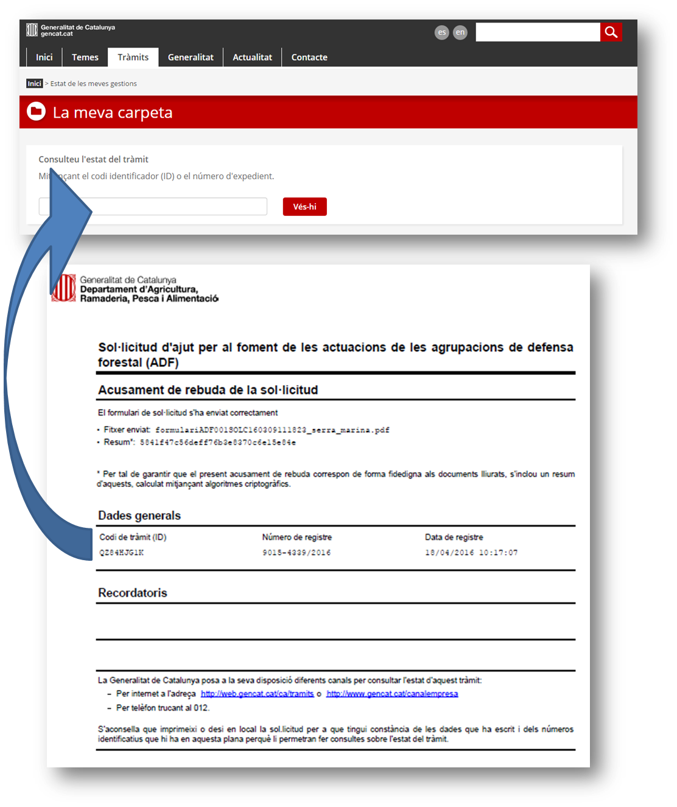

Si és correcte, us apareixerà la pantalla següent amb les dades resumides del tràmit i un enllaç al detall:

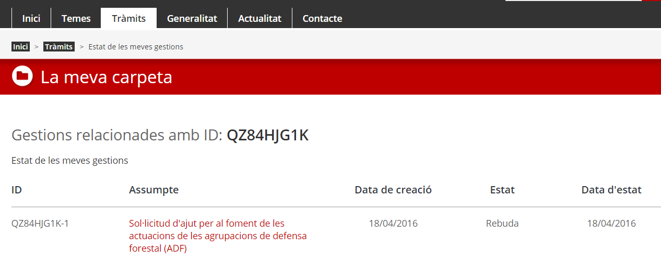
Cliqueu sobre l’enllaç (en vermell). Automàticament apareixerà un espai per a introduir el NIF de la persona representant de l’ADF, és a dir, de qui presideix l’ADF.
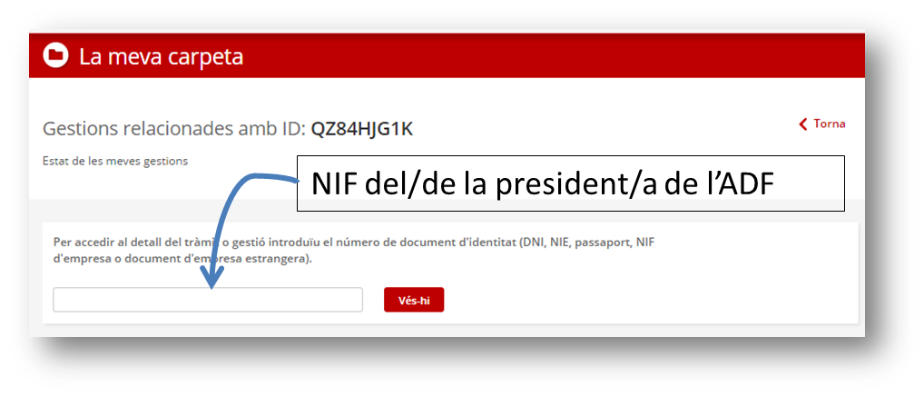

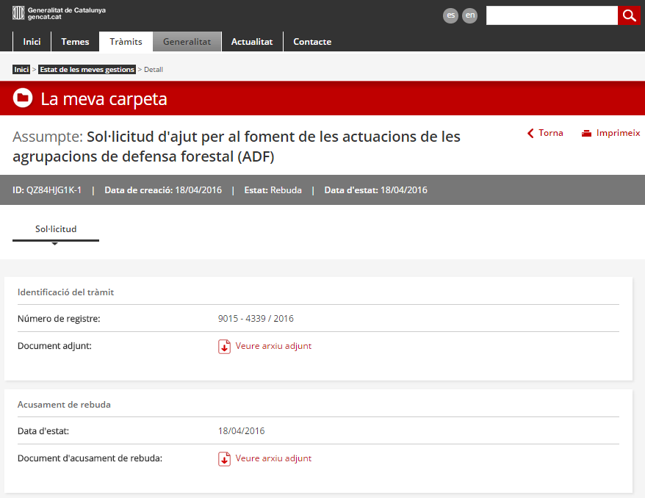
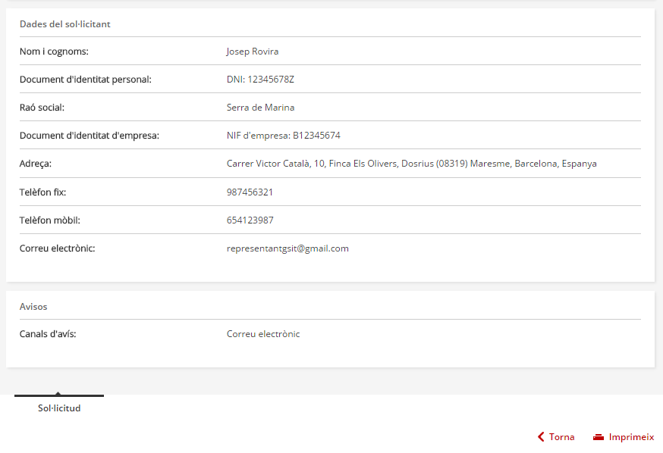

Accés des de l’opció de menú: La meva carpeta (amb certificat digital)

Aneu a gencat.cat i seleccioneu l’opció La meva carpeta del menú/pestanya Tràmits

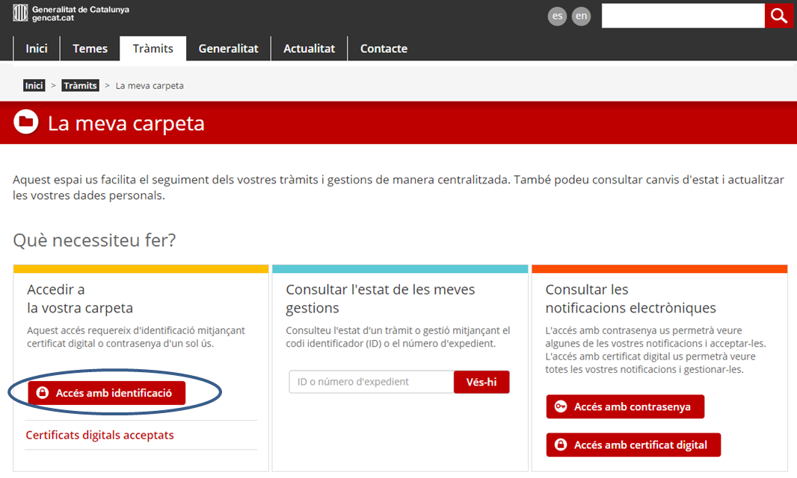
Cliqueu el botó Accés amb identificació. A continuació apareixerà una finestra següent:

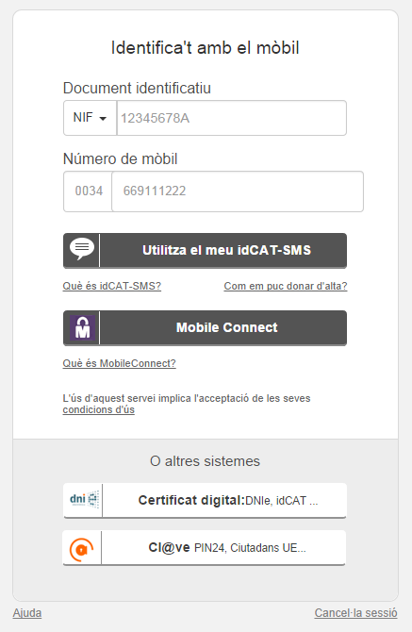
Utilitzeu l’opció

A continuació apareixerà una finestra amb informació promocional per a adherir-se al nou sistema d’identificació que facilita el portal.
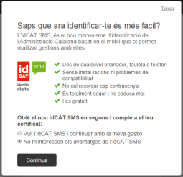
Si no us interessa només cal que cliqueu sobre el botó Continua

La web cercarà en el vostre ordinador tots els certificats que hi tingueu instal·lats (ja sigui en un lector de targetes o directament carregat a qualsevol directori del vostre ordinador). Si només teniu un certificat i està instal·lat en el vostre ordinador (no en una targeta o una unitat USB), el web el trobarà i obrirà automàticament la pàgina amb la llista de tràmits que teniu oberts.

Seleccioneu el certificat amb el qual voleu entrar i cliqueu acceptar.

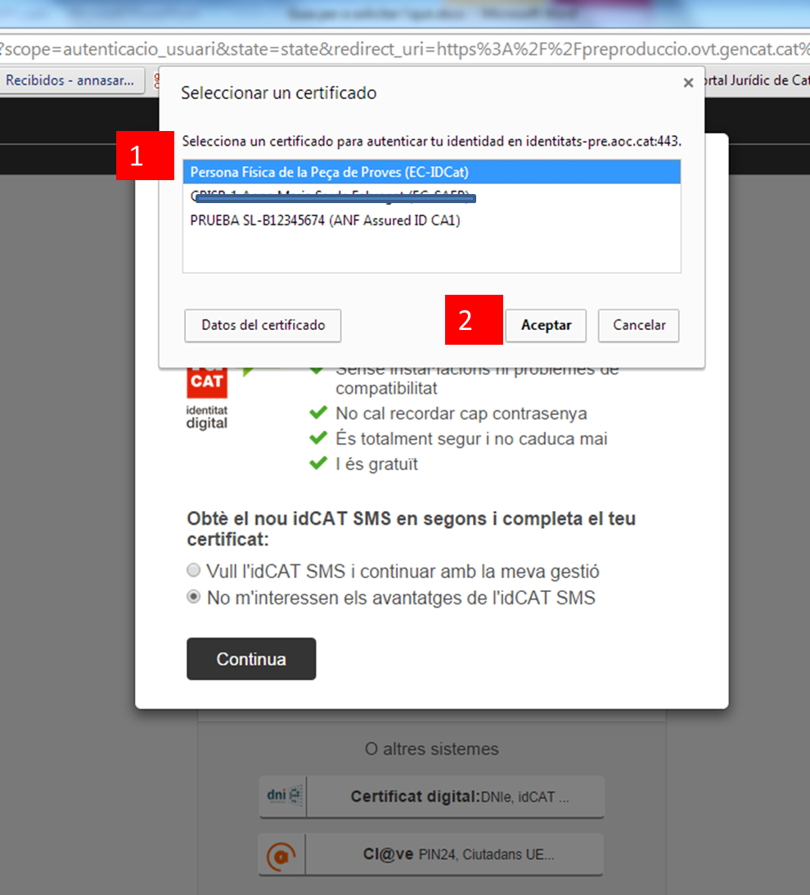

Seguidament accedireu a la carpeta de la persona titular del certificat que heu utilitzat (en aquest cas del/de la president/a de l’ADF).

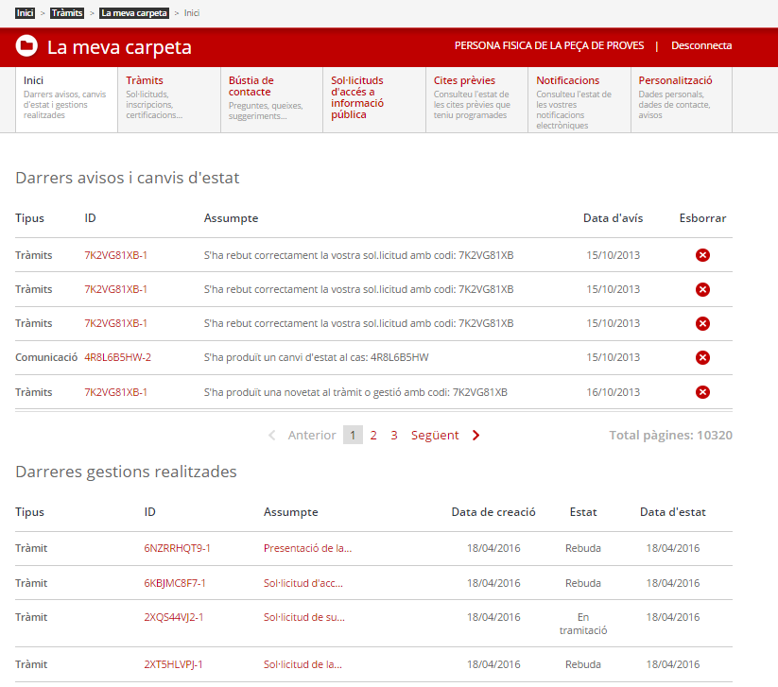
Des d’aquesta carpeta podreu accedir a:

- Les dades de tots els tràmits telemàtics que heu realitzat (Menú Inici o Tràmits)
- Les notificacions electròniques que us trametem.

7. Com accedir a una notificació

Sempre que us haguem de notificar un acte administratiu (requeriment, resolució, etc.), la persona que hagueu designat per llegir les notificacions rebrà un correu electrònic (a l’adreça que hagueu indicat en el formulari de sol·licitud) informant-li que té una notificació pendent.

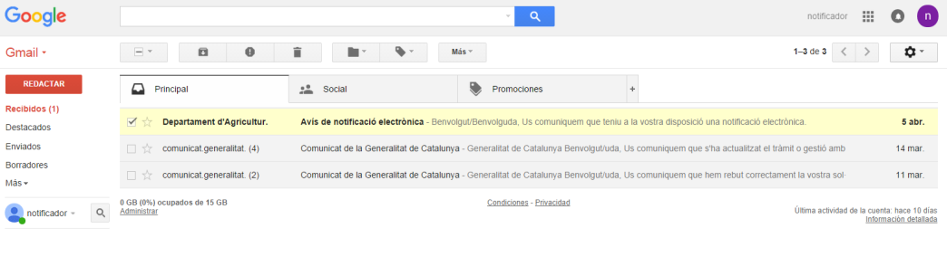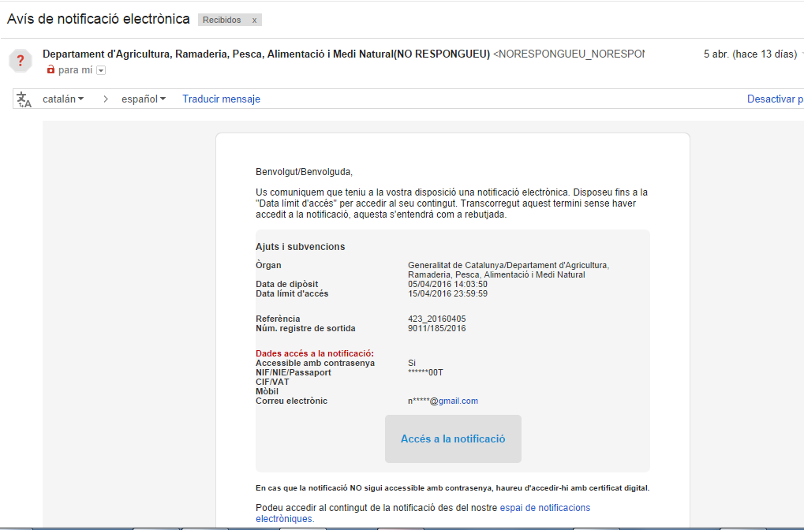

El correu us informarà quan finalitza el termini per a respondre la notificació (si és el cas) i com podeu accedir al contingut de la notificació.

Els dos enllaços disponibles us adreçaran a l’espai de ‘Notificacions electròniques’ del portal de tramitació des del que podeu accedir tant per la pestanya ‘Tràmits’ com des de l’interior de ‘La meva carpeta’.

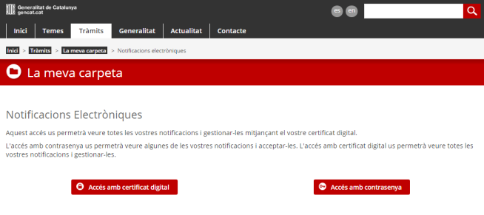
Podeu entrar a l’espai de notificacions electròniques:

- Amb certificat digital: del/de la president/a de l’ADF o de la persona que hagueu designat, en la sol·licitud, per rebre les notificacions.

- Amb contrasenya En el cas que no disposeu del certificat digital (bé perquè no accedeix a la notificació el/la president/a de l’ADF, bé perquè la persona que heu designat per rebre les notificacions no disposa de certificat digital)

Accés amb certificat digital (idCAT o altre)

L’accés es fa a través de ‘La meva carpeta’, en l’espai Notificacions.
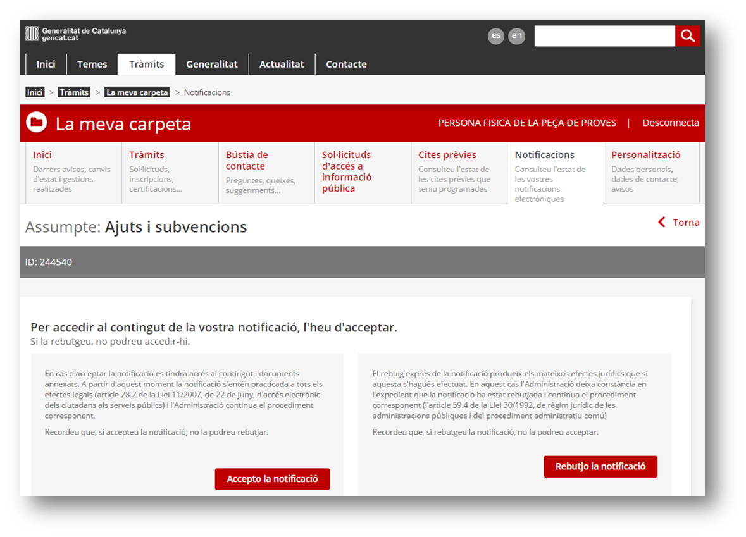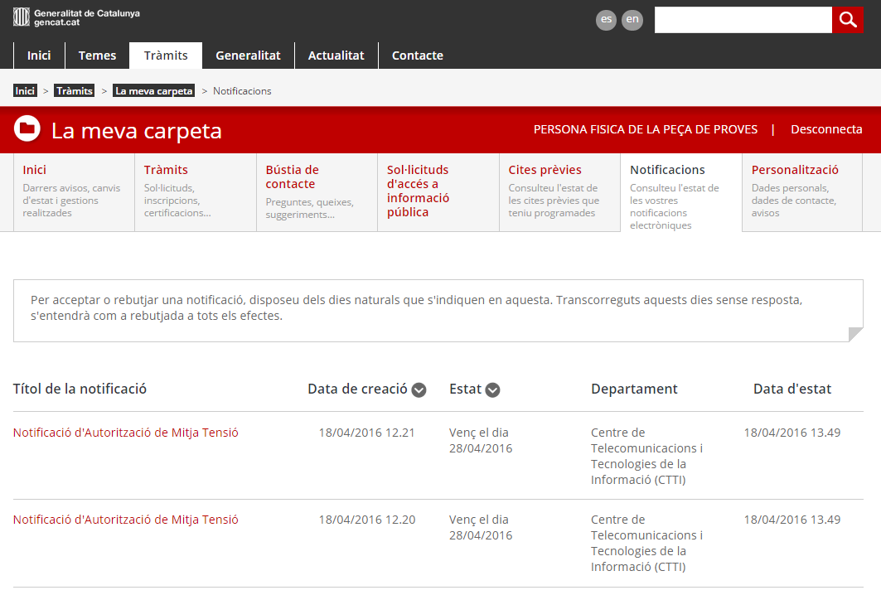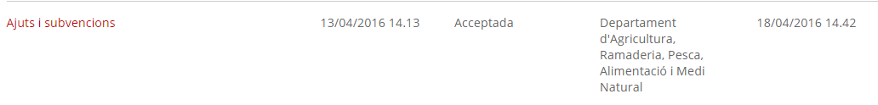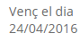

1
2
3
4

La notificació es pot acceptar o rebutjar.

- Si es rebutja es perd la possibilitat d’accedir-hi en qualsevol altre moment però la notificació es dóna per practicada des del punt de vista jurídic. És a dir, si s’està notificant un requeriment de documentació s’entendrà que no es vol respondre i es donarà per desistida la sol·licitud de l’ajut.
- Si s’accepta s’entendrà que la notificació s’ha fet i, independentment que es llegeixi o no el seu contingut, començarà a comptar el termini per respondre. És a dir, si s’està notificant un requeriment de documentació, començarà a comptar el termini per respondre’l (normalment, 10 dies hàbils)

Si passen 10 dies des que s’ha dipositat la notificació a la Carpeta i no s’hi accedeix, es considerarà que s’ha fet i tindrà els mateixos efectes que tindria la notificació rebutjada.

Un cop acceptada, se us demanarà, altra cop, el PIN del certificat digital

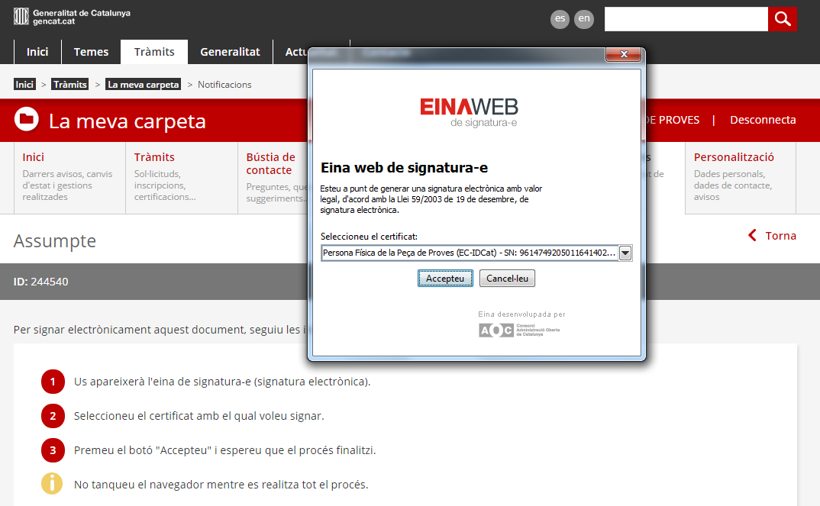
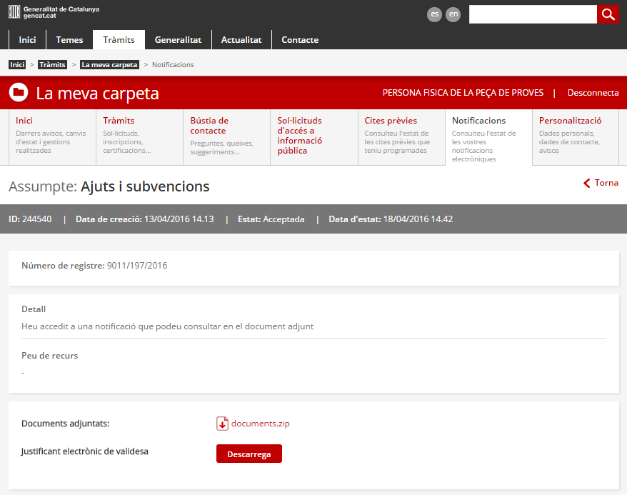

Accés amb paraula de pas (contrasenya)

L’accés es fa a través de ‘La meva carpeta’, en l’espai Notificacions.

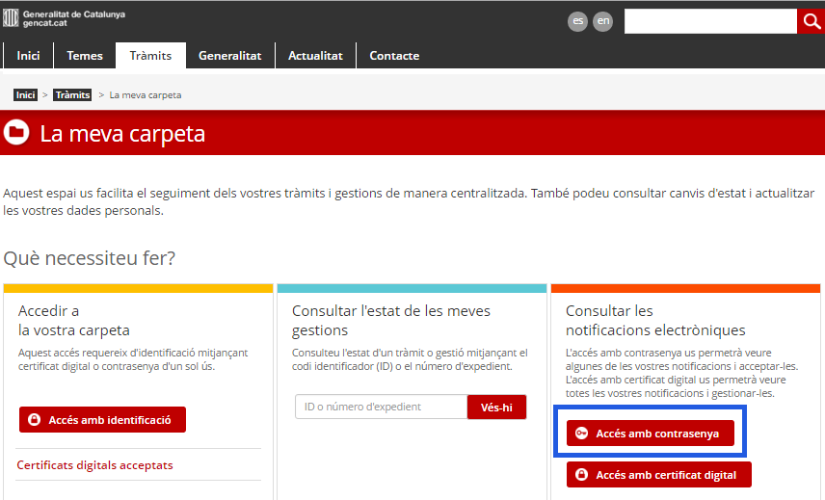

Apareixerà un formulari per a que informeu a quí va dirigida la notificació que voleu consultar. Tingueu en compte que en aquest ajut totes les notificacions s’envien a persones físiques (encara que el sol·licitant de l’ajut sigui una persona jurídica, ADF).

Segons el que hagueu posat en el formulari de sol·licitud, haureu de posar dades diferents.

- Si no heu assignat una persona per rebre les notificacionshaureu de posar les dades que heu donat del/de la president/a

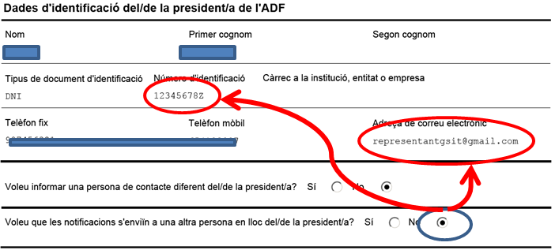

- Si heu assignat una persona per rebre les notificacions haureu de posar les dades que hagueu donat d’aquesta persona
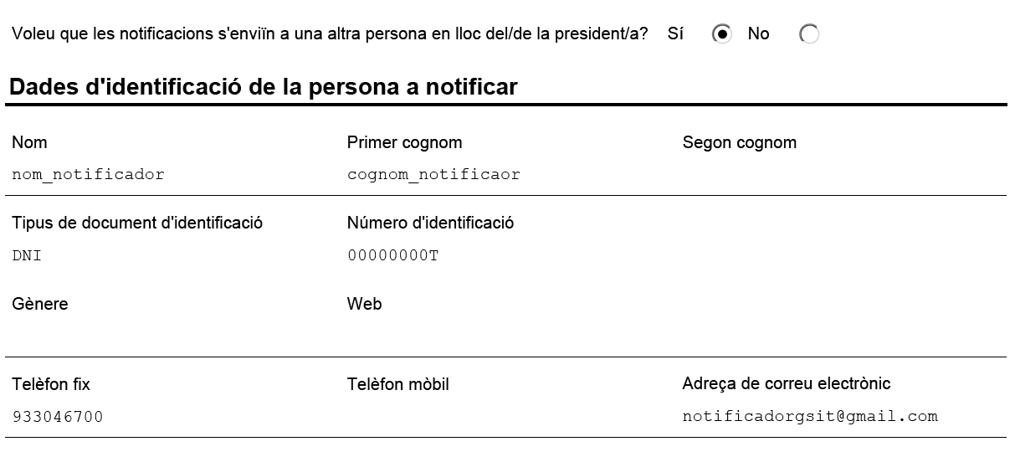

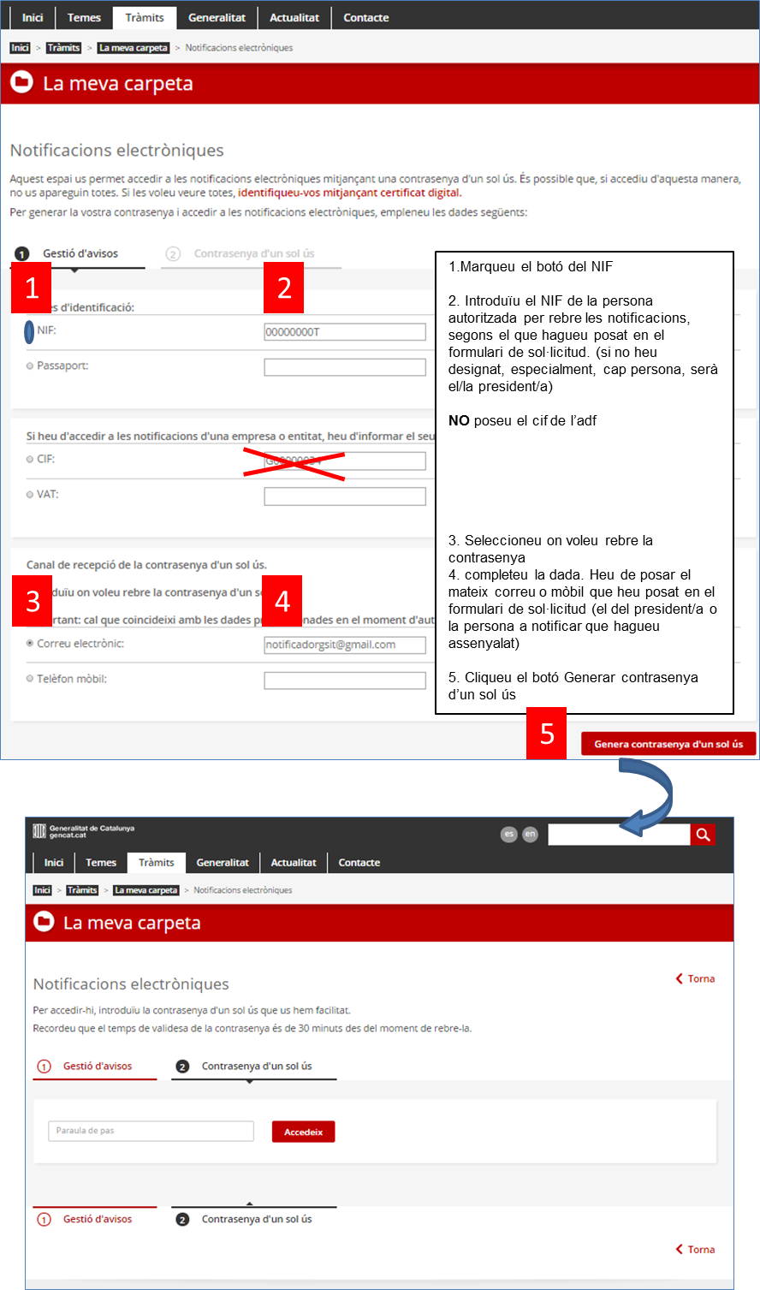
Ha de ser la mateixa que heu posat en el formulari de sol·licitud. Si en el formulari heu posat que les notificacions les ha de rebre una persona diferent al/a la president/a, poseu l’adreça que consta d’aquesta persona.

S’obrirà el formulari per a introduir la contrasenya que us acaben d’enviar al correu o al mòbil (segons el que hagueu informat).

Haureu d’informar aquesta contrasenya, en el formulari següent i prémer el botó Accedeix

A tenir en compte:

La contrasenya d’un sol ús es genera dos cops. El primer, per consultar una notificació (el cas anterior). El segon per acceptar la notificació (vegeu l’apartat anterior d’aquesta guia).

8. Com respondre un requeriment o trametre documentació vinculada al vostre expedient

Si heu rebut un requeriment o voleu presentar qualsevol documentació per a que es tingui en compte en el vostre expedient (al·legacions, recurs, etc.) podeu utilitzar l’enllaç d’aportació de documentació que està disponible en la pàgina de tràmit.

Recomanació:

Podeu utilitzar qualsevol navegador d’internet però us recomanem Google Chrome o Mozilla Firefox perquè algunes versions de Microsoft Explorer no funcionen correctament. Tingueu en compte però que amb el navegador Google Chrome no podreu visualitzar els formularis pdf, els haureu de desar i obrir amb Adobe Reader a posteriori.

- Aneu a l’adreça web gencat.cat
- Cliqueu sobre la pestanya Tràmits
- Cliqueu sobre l’enllaç Cercador de tràmits

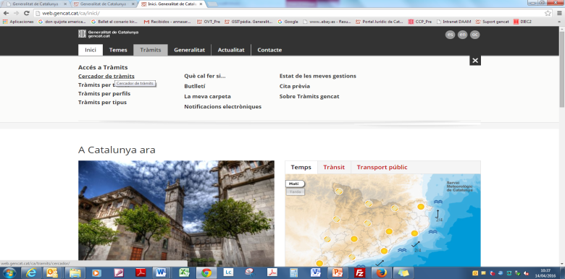
En l’espai per a emplenar el criteri de cerca del tràmit poseu ‘ajut foment actuacions agrupacions de defensa forestal’ i premeu la lupa.
1
2
3
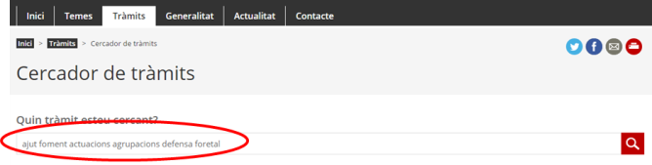
Seguidament apareixeran els enllaços que encaixin amb el criteri de cerca. Seleccioneu el corresponent a l’ajut que voleu demanar.
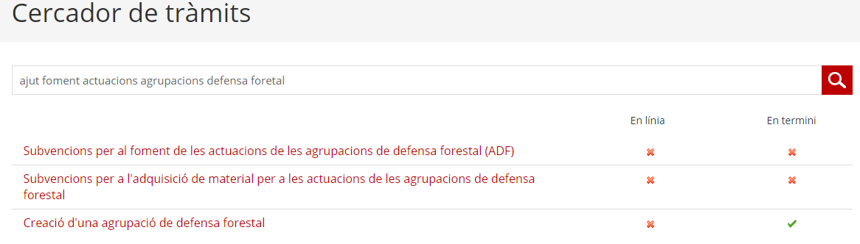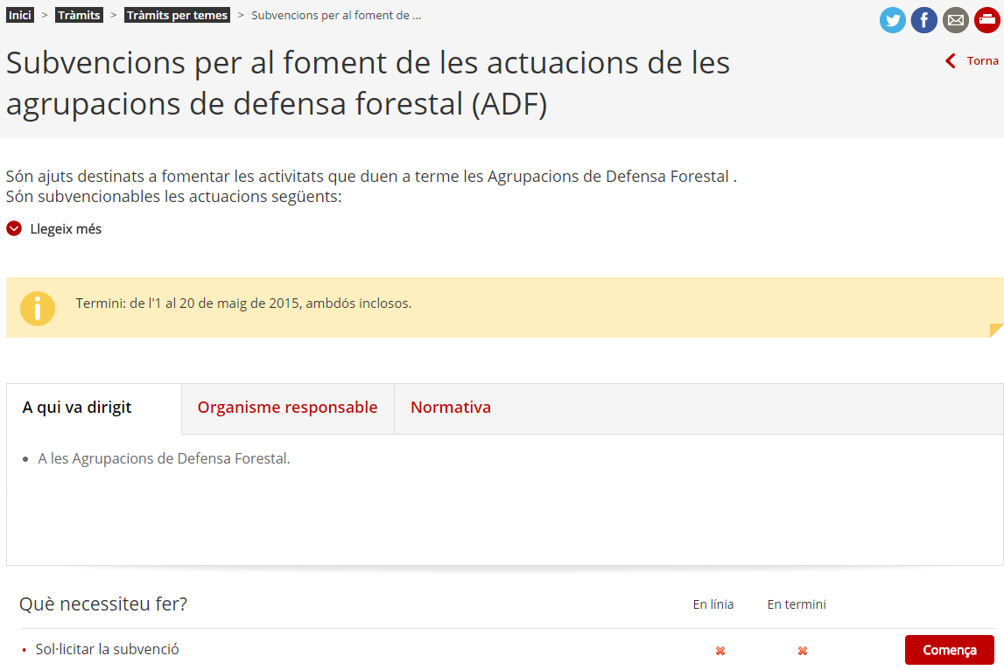

En la pantalla següent trobareu tota la informació vinculada a la sol·licitud d’aportació de documentació de l’ajut (terminis, documentació que cal aportar, passos a seguir per presentar-la, etc.).
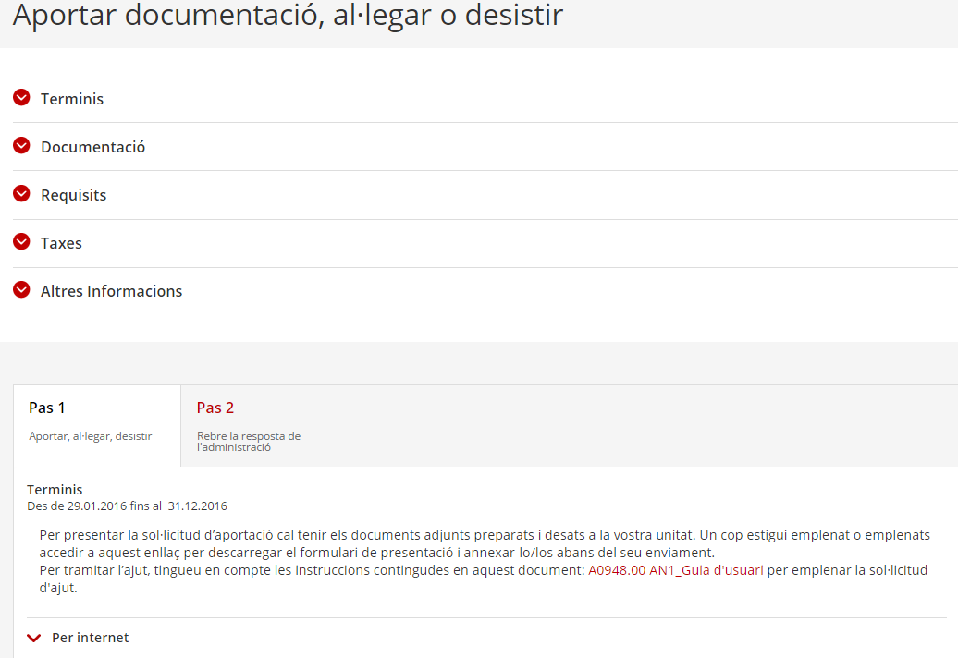

Des de la pàgina web del tràmit de sol·licitud, cliqueu a l’enllaç ‘Aportar, al·legar, desistir’ que apareix en la pestanya inferior Pas 1

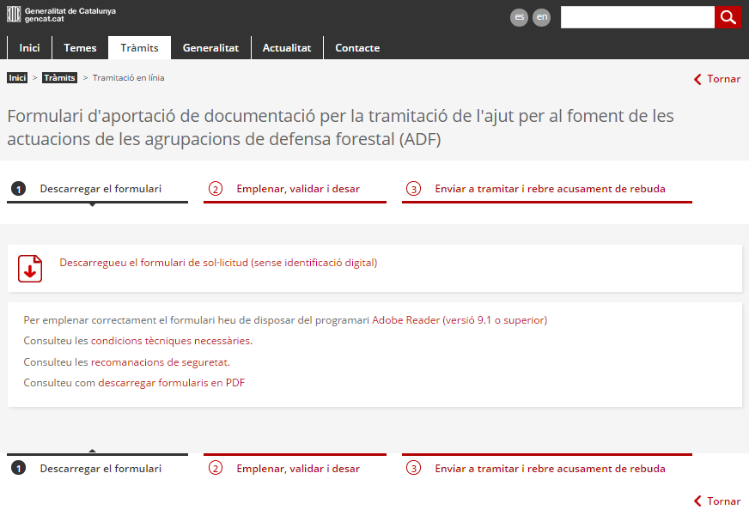

Descarregueu el formulari de sol·licitud d’aportació de documentació, deseu-lo i empleneu-lo.

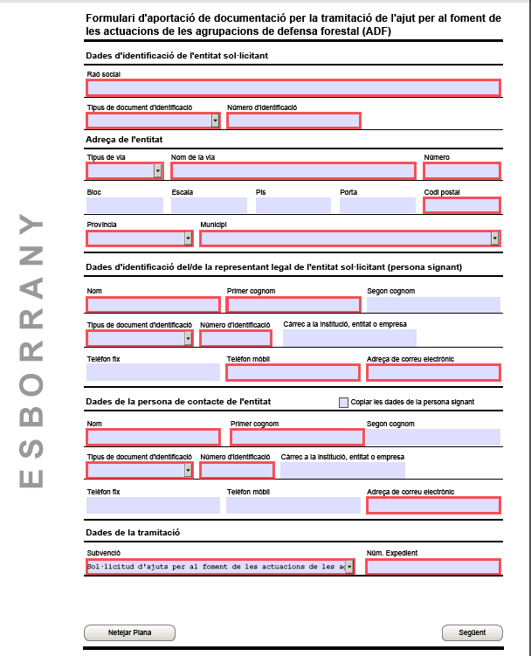
Dades obligatòries sense les que no podreu validar el document:

- Identificació de l’entitat sol·licitant.
- Adreça de l’ADF.
- Dades del/de la president/a (que a efectes legals és el representant de l’entitat) i haurà de signar digitalment el formulari.
- Persona de contacte: Si no us interessa que sigui una altre diferent al/a la president/a cliqueu el quadre ‘copiar les dades de la persona signant)
- Núm. Expedient. El trobareu en l’espai ‘La meva carpeta’ del vostre tràmit (vegeu apartat ‘Com accedir al vostre tràmit’ d’aquesta guia) o en qualsevol document que us haguem comunicat o notificat.
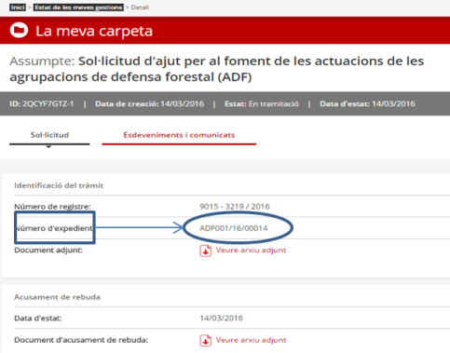

En la segona pàgina del formulari podeu adjuntar tota la documentació que vulgueu.

Si aporteu un document que us hem requerit, seleccioneu el valor ‘Resposta Requeriment’ en el camp ‘Tipus document que s’aporta’.

Llegiu atentament les clàusules de protecció de dades personals i marqueu que heu llegit les condicions.
1
2
3

Un cop hagueu informat totes les dades obligatòries i hagueu adjuntat els documents que han d’acompanyar la sol·licitud, només caldrà que valideu que tot és correcte i que signeu electrònicament el document.
Recomanació:

Seguiu l’ordre d’execució següent:
1r. Acceptar les condicions de protecció de dades personals
2n. Prémer el botó Validar.
- Si tot és correcte, es bloquejaran totes les dades i podreu signar el document
- Si troba alguna dada pendent d’informar o incorrecte, us demanarà que ho corregiu. No podreu enviar el formulari si no està validat.
3r. Cliqueu sobre el quadre de signatura

Per a signar el document (el/la president/a de l’ADF) aneu a l’apartat ‘3.6 Signeu el formulari’ d’aquesta guia.

